JĘZYK POLSKI KLASA 7 08-10.06 2020R
PONIEDZIAŁEK 08.06.2020
Temat: „Nadzieja” w utworze Jerzego Lieberta.
Podręcznik str. 302
Frazeologizmy z wyrazem nadzieja:
-
Podmiot liryczny – który możemy utożsamić z autorem (wypowiedzi w 1 os.l.poj, zaimki „mnie, moją”, zastanawia się nad pojęciami „daremne” i „na próżno”.
Wiersz „Nadzieja” to manifestacja postawy pełnej wiary we własne możliwości i sens podejmowanych działań.
Zadanie 2,3,4

WTOREK 08-10.06.2020
Temat: Nie tracić nadziei- analiza fr. „Chce się życ”.
Podręcznik str. 308-310
Odpowiadamy na pytania pod tekstem (1,2,3,6)

ŚRODA 10.06.2020r.
Temat: Wywiad – jak go przygotować?
Podręcznik str. 314-317
Wywiad jest gatunkiem wypowiedzi dziennikarskiej. To podana do wiadomości publicznej treść rozmowy ze znaną osobą (np. aktorem, sportowcem, politykiem) lub osobą zaangażowaną w jakąś sprawę (np. uczestnikiem wyprawy, świadkiem ważnego zdarzenia, urzędnikiem). Celem wywiadu dla osoby jest przybliżenie sylwetki rozmówcy, jego poglądów, osiągnięć, zaś wywiadu dla sprawy – zgłębienie problemu.
Zad. 2, 5 str. 316,317

kl. 7 Historia
8.06.2020 Temat: Gospodarka II Rzeczypospolitej
https://www.youtube.com/watch?v=ehBKyFtEmNYfilm Gospodarka II RP
https://www.youtube.com/watch?v=uMd61L-vkP4 film „Największe osiągnięcia II RP”

1. Problemy gospodarcze odrodzonej Polski:
- znaczne obszary Polski były zniszczone w wyniku działań wojennych, występowały duże różnice w poziomie rozwoju gospodarczego i cywilizacyjnego poszczególnych regionów
– najlepiej rozwinięte były ziemie dawnego zaboru pruskiego
– najsłabiej rozwinięte były ziemie Galicji i tzw. ziemie będące w okresie zaborów w granicach Rosji (tzw. ziemie zabrane)
- rolniczy charakter gospodarki – 65% ludności żyło z pracy w rolnictwie, we wschodniej części kraju dominowały wielkie majątki ziemskie obok których funkcjonowały karłowate gospodarstwa chłopskie. Nowoczesne rolnictwo rozwinięte było na ziemiach dawnego zaboru pruskiego
2. Reforma walutowa Grabskiego -
W 1923 r. premier Władysław Grabski wprowadził nową walutę – złoty polski (była to tzw. reforma walutowa). Opanował hiperinflację oraz zrównoważył budżet przez ograniczenie wydatków państwa i zwiększenie wpływów z podatków.
3. Odbudowa gospodarcza kraju:
- rozbudowa sieci kolejowej, integrującej ziemie dawnych zaborów;
- rozpoczęcie budowy portu w Gdyni - było zasługą ministra Eugeniusza Kwiatkowskiego
- budowa tzw. magistrali węglowej – linii kolejowej łączącej Śląsk z portem w Gdyni.
4.Wielki kryzys gospodarczy w Polsce 1929-1935.
5. Budowa COP-u Centralnego Okręgu Przemysłowego

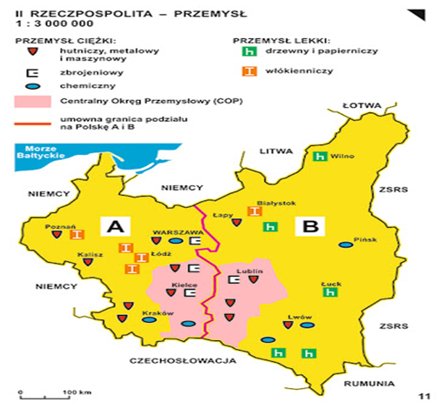

Język angielski klasa 7
08.06– 10.06 (1 lekcja)

- Topic: Responding to a problem- speakingexercises.

Zadania z podręcznika: str. 99 zad 1 i 2 Uzupełnimy dialog oraz poznamy zwroty przydatne w sytuacji : responding to anaccident.
Wykonamy również ćwiczenia online i poćwiczymy reakcje językowe w zadaniach typu: questions-answers.
https://www.englisch-hilfen.de/en/exercises/questions/answers_questions.htm
https://www.englisch-hilfen.de/en/exercises/questions/question_words4.htm
https://www.englisch-hilfen.de/en/exercises/questions/form.htm

Biologia kl.VII
9VI wtorek
Napisz do zeszytu:

Temat: Równowaga wewnętrzna organizmu – homeostaza.

1.Co to jest homeostaza? S.245
2.Współdziałanie układów narządów w utrzymaniu homeostazy s.245
- regulacja poziomu glukozy we krwi
- regulacja temperatury ciała
3.Czym jest zdrowie? S.247
4.Profilaktyka – ochrona zdrowia s.247
5.Ruch to zdrowie s.248-249

Klasa 7 – informatyka
08.06. - 10.06.2020
Otwórz Internet ,kliknij w poniższy link .
https://dlaucznia.migra.pl/teraz-bajty.-informatyka-dla-szkoly-podstawowej.-klasa-vii/pliki-cwiczeniowe/
Otwórz: Temat 07
Po otwarciu wybierz: kwiaty- wybierz dowolny kwiat
Wykonaj ćw. 6 str. 84/85 z podręcznika.
Gdyby komuś się nie udało plik z kwiatami jest poniżej.
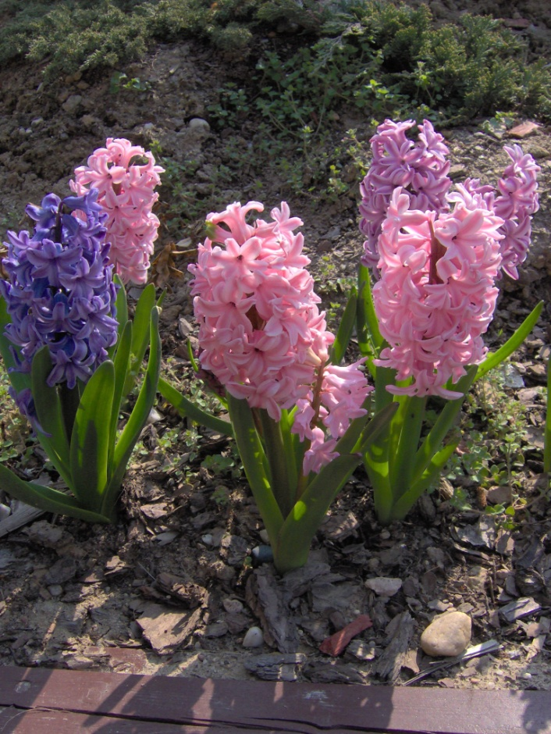

Nic nie wysyłaj mailem!
Powodzenia!

kl. 7 Historia 8.06.2020 Temat: Gospodarka II Rzeczypospolitej
https://www.youtube.com/watch?v=ehBKyFtEmNY film Gospodarka II RP
https://www.youtube.com/watch?v=uMd61L-vkP4 film „Największe osiągnięcia II RP”

1. Problemy gospodarcze odrodzonej Polski:
- znaczne obszary Polski były zniszczone w wyniku działań wojennych, występowały duże różnice w poziomie rozwoju gospodarczego i cywilizacyjnego poszczególnych regionów
– najlepiej rozwinięte były ziemie dawnego zaboru pruskiego
– najsłabiej rozwinięte były ziemie Galicji i tzw. ziemie będące w okresie zaborów w granicach Rosji (tzw. ziemie zabrane)
- rolniczy charakter gospodarki – 65% ludności żyło z pracy w rolnictwie, we wschodniej części kraju dominowały wielkie majątki ziemskie obok których funkcjonowały karłowate gospodarstwa chłopskie. Nowoczesne rolnictwo rozwinięte było na ziemiach dawnego zaboru pruskiego
2. Reforma walutowa Grabskiego -
W 1923 r. premier Władysław Grabski wprowadził nową walutę – złoty polski (była to tzw. reforma walutowa). Opanował hiperinflację oraz zrównoważył budżet przez ograniczenie wydatków państwa i zwiększenie wpływów z podatków.
3. Odbudowa gospodarcza kraju:
- rozbudowa sieci kolejowej, integrującej ziemie dawnych zaborów;
- rozpoczęcie budowy portu w Gdyni - było zasługą ministra Eugeniusza Kwiatkowskiego
- budowa tzw. magistrali węglowej – linii kolejowej łączącej Śląsk z portem w Gdyni.
4. Wielki kryzys gospodarczy w Polsce 1929-1935.
5. Budowa COP-u Centralnego Okręgu Przemysłowego

GEOGRAFIA
8 czerwca (poniedziałek)
Temat: Podsumowanie wiadomości.
Rozwiąż poniższe zadania i wyślij mi je po zakończonej lekcji na Messengera lub maila: katarzyna.romanska91@gmail.com

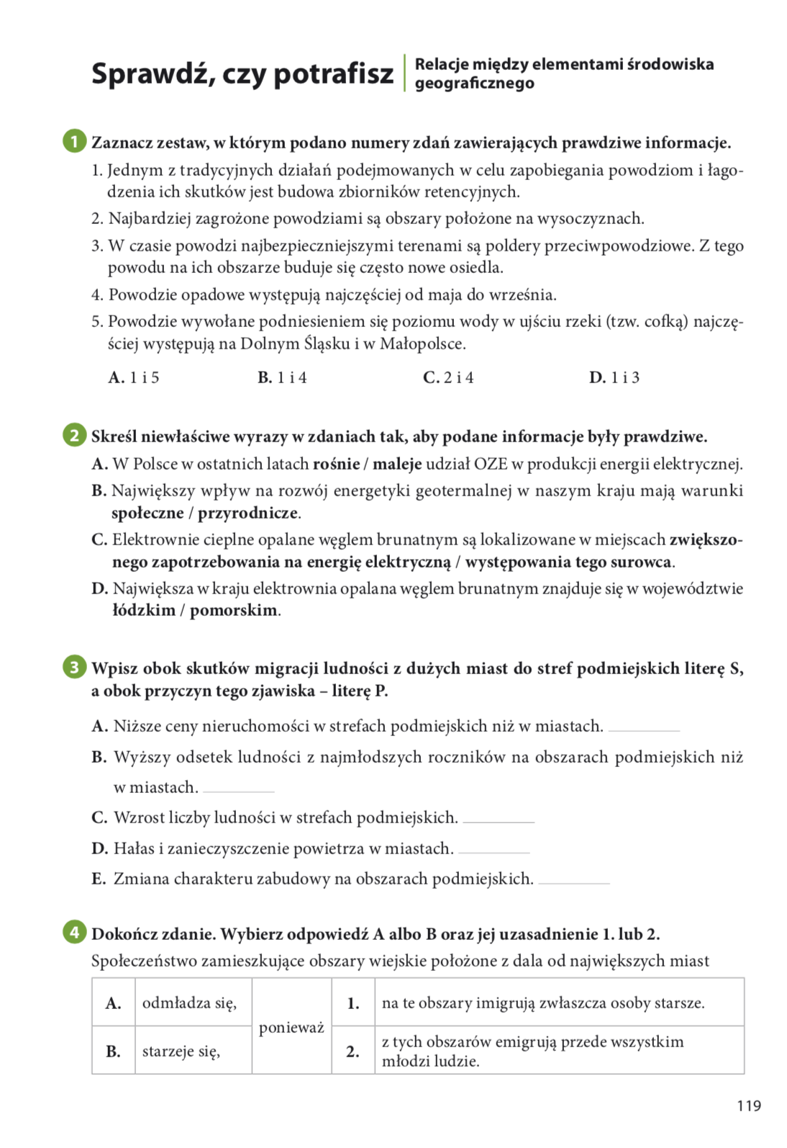

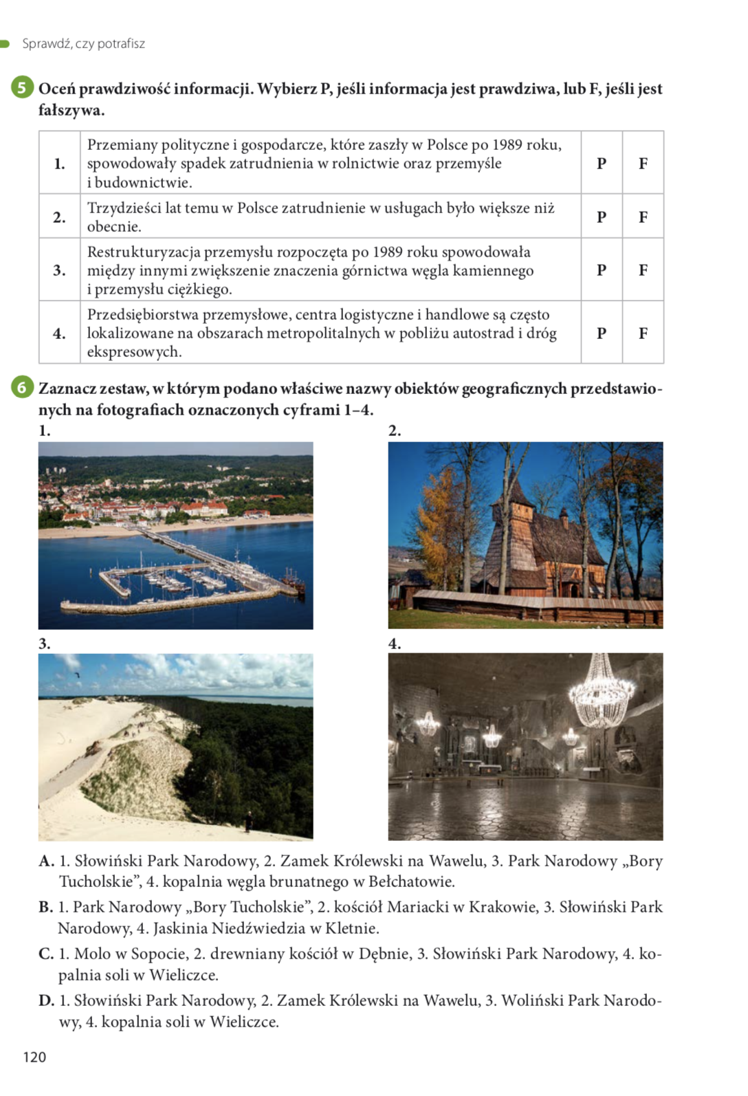

10 czerwca (środa)
Temat: Poznaję region, w którym mieszkam
Zapoznaj się z filmem:
https://vod.tvp.pl/video/szkola-z-tvp-klasa-7,geografia-lekcja-3-22052020,48034388

